الاسم : مدرسة أروى بنت عبد المطلب الثانية
الصف: الثالث امتحان الشهر الثاني لمادة العلوم
ـــــــــــــــــــــــــــــــــــــــــــــــــــــــــــــــــــــــــــــــــــــــــــــــــــــــــــــــــــــــــــــــــ
السؤال الأول : املأ الفراغ بالكلمة المناسبة :
1 – من وظائف الجذور .........................
2 – للساق اشكال مختلفة منها ................و...............و..................
3 – يكون شكل الورقة إما ................. أو....................
4 – تنتج الأزهار ..................
5 – يصنع النبات غذاءه في ...................
ـــــــــــــــــــــــــــــــــــــــــــــــــــــــــــــــــــــــــــــــــــــــــــــــــــــــــــــــــــــــــــــــــ
السؤال الثاني : أرسم اشكال الجذور الثلاث مع ذكر اسمه :

ـــــــــــــــــــــــــــــــــــــــــــــــــــــــــــــــــــــــــــــــــــــــــــــــــــــــــــــــــــــــــــــــــ
السؤال الثالث :أكتب اسم كل جزء من الاجزاء في المكان المناسب لها :
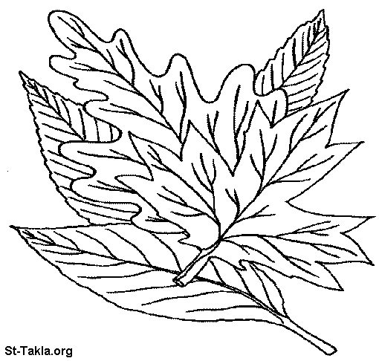

ـــــــــــــــــــــــــــــــــــــــــــــــــــــــــــــــــــــــــــــــــــــــــــــــــــــــــــــــــــــــــــــــــ
السؤال الرابع : ما المواد التي يحتاج إليها النبات لكي يصنع غذاءه ؟
1 - ...............................

2 - ..............................

3 - ...............................

السؤال الخامس : 1 – الأساس الذي تعتمد عليه في تصنيف الأوراق المنبسظة إلى أوراق بسيطة ومركبة هو ؟

........................................................................................

2- فائدة الألوان الزاهية في الأزهار هي ؟

.......................................................................................

3- ماذا يستفيد النبات من الإنسان والحيوان ؟
1...............................
2..............................

4- ماذا يوجد داخل الثمرة ؟
............................................

مع أمنياتي للجميع بالتفوق والنجاح

